Zuchowa sprawność zespołowa „Mały Powstaniec Wielkopolski"
Opracowanie:
zespół instruktorów zuchowych pod kierownictwem hm. Stefana Wojtkiewicza
Aktualizacja: Referat Zuchowy Chorągwi Wlkp.
- Wiemy, kiedy wybuchło i jak długo trwało Powstanie Wielkopolskie.
- Wiemy, kim byli i o co walczyli powstańcy oraz na jakich działali frontach.
- Wiemy, jaką rolę odegrała nasza miejscowość w Powstaniu Wielkopolskim.
- Znamy z książek, opowiadań i filmów wydarzenia z życia i walk powstańców.
- Spotkaliśmy się z powstańcem lub jego rodziną, zwiedziliśmy izbę pamięci lub muzeum wojskowe.
- Wykonaliśmy trefle i rozetki powstańcze.
- Wykonaliśmy mapę lub makietę działań powstańczych.
- Wykonaliśmy mapę miejsc pamięci naszego regionu.
- Bawiliśmy się w oddział powstańczy (tropienie, przenoszenie rannych, opatrywanie, pełnienie warty, podchody).
- Urządziliśmy konkurs plastyczny oraz wystawę na temat: „Ku wolności - Powstanie Wielkopolskie".
- Nauczyliśmy się pieśni powstańczych.
- Wzięliśmy udział w obchodach ku pamięci powstańców wielkopolskich. UWAGI:
Zdobywanie sprawności „Mały Powstaniec Wielkopolski" służy wychowaniu patriotycznemu, kształtowaniu gotowości do poświęceń, wyrabia odwagę, posłuszeństwo i karność. Podczas zdobywania sprawności ważny jest kontakt z historykiem, powstańcem lub członkiem jego rodziny, jak również zetknięcie się z pamiątkami po powstańcach. Chociaż Powstanie Wielkopolskie rozegrało się w miesiącach zimowych, sprawność realizować można późną jesienią lub wczesną wiosną.
Wprawdzie sprawność jest przeznaczona w szczególności dla chłopców, to mogą też w jej zdobywaniu brać udział dziewczęta (szycie rozetek, opatrywanie rannych itp.). Sprawność „Mały Powstaniec Wielkopolski" przeznaczona jest dla zuchów starszych, a ze względu na wprowadzenie elementów musztry, dla zuchów zdobywających III gwiazdkę, a więc dla tych, którzy wkrótce przejdą do drużyn harcerskich.
Przystępując do realizacji sprawności, drużynowy powinien poszerzyć swoją wiedzę o Powstaniu Wielkopolskim.
BIBLIOGRAFIA:
- Anders P., MiejscapamięciPowstania Wielkopolskiego. Poznań 1993.
- Anders P., SzlakiemPowstania Wielkopolskiego. Poznań 1993.
- Bauer P., GenerałJózefDowbor-Muśnicki 1867-1937. Poznań 1988.
- Czubiński A., Powstanie Wielkopolskie. Geneza - rozwój - znaczenie. Poznań 1988.
- Czubiński A., Grot Z., Miśkiewicz B., Powstanie Wielkopolskie. Warszawa Poznań 1988.
- Kosman M., Powstanie Wielkopolskie. Poznań 1993.
- Polak B., GenerałStanislaw Taczak1874-1960. Poznań 1988.
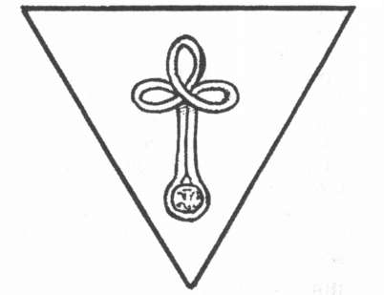

- Polakowie I. i B., Powstanie Wielkopolskie 1918-1919. Kronika wydarzeń. Koszalin 1989. -Polskiepieśnipatriotyczne. Poznań 1997.
- Olszewski M., Powstanie WielkopoSskie 1918-1919. Poznań 1978.
- Wachowiak E., Powstańczypolem wiedzieślad. Poznań 1979.
- Wspomnienia powstańców wielkoposskcch. Poznań 1970.
WOREKZ TWORZYWEM OBRZĘDOWOŚĆ Przysięga partyzancka
Po podjęciu decyzji na Kręgu Rady o zdobywaniu sprawności „Mały Powstaniec Wielkopolski" zuchy stają w szeregu i unosząc dwa palce prawej ręki, składają powstańczą przysięgę na godło lub flagę biało-czerwoną:
MY ZUCHY, PRZYSIĘGAMY NA PAMIĘĆ POWSTAŃCÓW WIELKOPOLSKICH, ŻE BĘDZIEMY, TAK JAK ONI DZIELNI I ODWAŻNI, SPRAWNI I POSŁUSZNI, BĘDZIEMY TEŻ ZAWSZE KOCHAĆ NASZĄ OJCZYSTĄ ZIEMIĘ WIELKOPOLSKĄ!
Przysięgę tę potwierdzają zuchy- powstańcy swoim podpisem lub odciskiem palca w kronice swojej gromady.
Tajemne pismo
Bawiąc się w powstańców zuchy przenoszą różne meldunki i depesze, które są napisane tajnym własnym szyfrem, aby nie mógł tego odczytać nieprzyjaciel. Można zastosować szyfr, w którym po każdej literze wpisuje się kolejne litery klucza, np. „zuch". Meldunek o treści: „WYRUSZAMY ZA 5 MINUT" będzie wyglądał następująco: „WZYURCUHSZZUAMHYZ ZUA 5 MCIHNZUUTC".
Okrzyki
- Aby takich zuchów miała Wielkopolska cała!!
- Mali powstańcy - czuj ! Dokąd to - ruszamy w bój!
- Naszym powstańcom cześć i chwała! Aby takich więcej, cała Polska miała!
- Powstaniec - dzielny! Powstaniec - śmiały! Powstaniec - dzielny, śmiały, chociaż mały!
GAWĘDA DO SPRAWNOŚCI „MAŁY POWSTANIEC WIELKOPOLSKI": Drogie zuchy!
Mieszkacie dziś w wolnej Polsce. Jednak, jak wiecie, Polacy wcześniej byli pod zaborami. Tutaj, ziemie wielkopolskie były ponad sto dwadzieścia lat pod zaborem niemieckim. Polacy tu mieszkający, wasi dziadkowie i pradziadkowie, byli ludźmi dzielnymi i kochającymi wolność. Nie chcieli już dłużej żyć pod obcym panowaniem. Wielkopolanie powiedzieli - nie! ! ! Wybuchło powstanie, a było to powstanie jedno z najważniejszych w dziejach Polski! Trzeba wam wiedzieć, że wiele miejscowości Wielkopolski, w których żyjecie, chodzicie do szkoły i na zbiórki zuchowe, to miejscowości, które w latach 1918-1919 odgrywały w powstaniu ważną rolę - organizowano w nich kompanie powstańcze, prowadzono o nie walki, były też punktami oporu Polaków przeciwko atakom niemieckim. W wielu waszych rodzinach żywa jest pamięć osób żyjących w tamtych czasach i biorących udział w powstaniu. Ich czyny były wzorem bohaterstwa i patriotyzmu. Posłuchajcie historii, która przedstawia pewnego chłopca - Wojtka - „małego powstańca wielkopolskiego". Nasz bohater mieszkał w niewielkiej wiosce, niedaleko Wrześni. Był
chłopcem takim jak my: miał kochającą się rodzinę, wielu kolegów i przyjaciół. Gdy wybuchło powstanie, ojciec Wojtka wyruszył walczyć o wolność ukochanej ziemi. Wojtek miał zaledwie 10 lat, gdy na jego dziecięce barki spadł obowiązek opieki nad matką i młodszych rodzeństwem. Zaczął pracować u niemieckiego, bbgatego gospodarza. Pewnego dnia podczas pracy, przypadkowo podsłuchał rozmowę dwóch mężczyzn. Znając trochę język niemiecki zrozumiał, iż ukrywającym się niedaleko
powstańcom, w tym i jego ojcu, grozi śmiertelne niebezpieczeństwo. Nie zastanawiając się długo, popędził do lasu, aby ostrzec obozujących tam ludzi. Biegł dróżkami wśród leśnych gąszczy. Otaczała to ciemność, słychać tylko było szmery chwiejących się gałęzi na mroźnym wietrze. Mimo strachu on ciągle biegł, aż dotarł do żołnierskiego obozu. Dzięki bohaterskiemu czynowi chłopca, ostrzeżeni powstańcy uratowali się od mającego nadejść niebezpiecznego okrążenia. - Powiedzcie, czy Wojtek był „małym powstańcem wielkopolskim"?

Uwaga:
Inne materiały do tematycznych gawęd można znaleźć w powieściach o powstaniu wielkopolskim, pisarza poznańskiego, Gerarda Górnickiego. Są to: „Bitwa szalała do wieczora" (Poznań - 1984) oraz „Mściwoj i Anna Maria" (Nowy Tomyśl - 1994).

GRY, ĆWICZENIA I ZABAWY Na punkcie obserwacyjnym
Ze wzgórza wznoszącego się nad okolicą zuchy przeprowadzają obserwację rozciągającego się przed nimi przedpola. Rozpoznają widoczne obiekty terenowe (domy, skupiska drzew, strumyki, pola, ruch pojazdów na drogach, itp.). Przy określonym czasie, szóstki mogą współzawodniczyć, która więcej zauważyła szczegółów. Zasadzka
Jedna szóstka kryje się w odległości 15 kroków od wyznaczonego przez drużynowego odcinka drogi. Pozostałe szóstki na jego znak wymaszerowują z miejsca postoju na drogę, pilnie wypatrując miejsca zasadzki. Jeżeli tropiący zauważa zaczajonych, podbiegają do nich i biorą w niewolę, jeżeli natomiast miną zasadzkę nie zauważywszy jej, wówczas zaczajeni wyskakują z okrzykiem z ukrycia i im zostaje przyznane zwycięstwo.

Depesza
Poszczególne szóstki ustawiają się w szeregach w terenie zakrytym, zachowując pomiędzy zuchami odstęp około 5 metrów. Pierwszemu w każdym szeregu drużynowy wręcza meldunek w kopercie, natomiast ostatniemu kartkę papieru z ołówkiem. Po sygnale zuchy trzymający koperty wyjmują z nich meldunki i po odczytaniu, nie ruszając się z miejsca, nadają je szeptem swoim sąsiadom - aż do końca szeregów. Ostatni otrzymujący meldunek (jednowyrazowy, różny dla każdej szóstki) pisze go na kartce i szybko dostarcza drużynowemu. Wygrywa ta szóstka, która pierwsza odda swój meldunek w pełnym brzmienu, bez zniekształcenia.

Tworzenie mapy - makiety powstania.
Każdy zuch otrzymuje w „jajku-niespodziance" nazwę miasta, wypisaną na kartce, którą będzie musiał umieścić na mapie. Mapa leży za drugą częścią zuchów, którzy próbują przeszkodzić, odbywa się to na określony czas. Następnie robi się zamianę ról. Uwaga! Aby ułatwić zuchom zadanie, zaznaczamy na mapie kolorowymi kropkami miejsca poszczególnych miast.

Opatrywanie rannych
Jedna szóstka bandażuje palce drugiej, potem następuje zmiana. Wygrywają zuchy, które wykonały zadanie szybciej, dokładniej i prawidłowo.
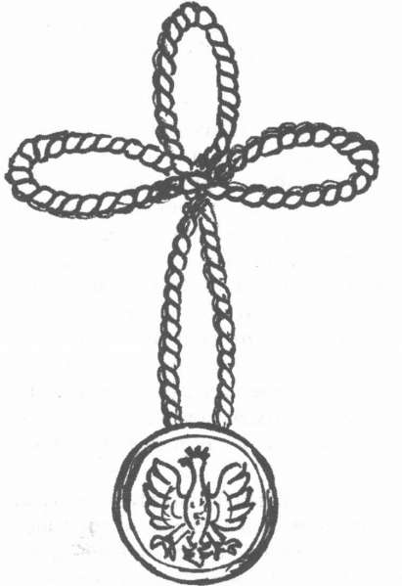

Majsterka
Trefl złożony i zszyty z żółtego lub białego sznura, jego dwa końce są złączone pod żołnierskim guzikiem z orzełkiem.
Trefle noszono według szarży na czapce, począwszy od 21 stycznia 1919 roku.
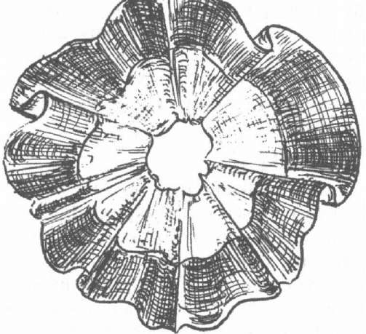
Przez kawałek biało-czerwonej wstążki przewlec nitkę, zmarszczyć, ściągnąć i zawiązać. Rozetkę taką nosili wszyscy powstańcy nawet przy cywilnych ubraniach, począwszy od wybuchu Powstania Wielkopolskiego.
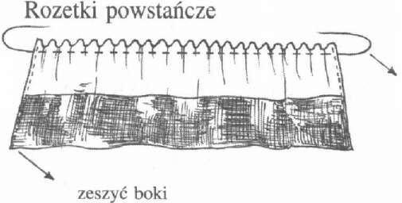
PIOSENKI
Od pierwszych dni Powstania Wielkopolskiego 1918/1919 Pieśni i piosenki były nie odłączną częścią życia powstańczego. Śpiewano pieśni patriotyczne wyniesione z domów rodzinnych, pieśni skautowe, pieśni religijne. Powszechną jednak pieśnią powstania była majestatyczna "Rota".
Poniżej kilka tekstów piosenek śpiewanych przez Powstańców Wielkopolskich.
GDY SZEDŁEM RAZ OD WARTY
Gdy szedłem raz od Warty C (DGD)
Sam jeden w ciemną noc. F (A7D)
Stał o swą broń oparty G (G)
Wielkopolski harcerz nasz. C (A7D)
Ty młody skaucie powiedz nam, F (AA7D)
Co ty tu robisz w ciemną noc? C (AA7D)
Ja stoję dla ojczyzny mej, F (GD)
Ojczyzno moja żyj. C (A7D)
Co ty tu robisz w późny czas Sam jeden w ciemną noc. Na niebie śliczne gwiazdy Promienista jest ich moc.
Ty młody skaucie...
Gdy wspomnę o rodzinie mej I o mej lubej kochanej. Ja stoję dla ojczyzny mej, Ojczyzno moja żyj.
Ty młody skaucie...
Autorzy tekstu i muzyki „Gdy szedłem raz od Warty" pozostają nieznani. Pieśń powstała najprawdopodobniej tuż po 1918 roku, być może w czasie trwania Powstania Wielkopolskiego. Bardzo popularna w środowisku harcerskim.
Już lipa roztula
Już lipa roztula słoneczny swój puch, a dalej tam z ula na pracę na ruch ! A dalej tam z ula, na pole, na znój.
Ref. Piastowe my pszczoły, Piastowy my rój, Piastowe my pszczoły, Piastowy my rój.
Ta stara pasieka na plon czeka nasz, my lecim od wieka z łąk kwietnych i pasz, My lecim od wieka i trud niesiem swój.
Ref. Piastowe my pszczoły, Piastowy my rój, Piastowe my pszczoły, Piastowy my rój.
I brzęczy i radzi złocisty nasz wiec, jak bożej czeladzi pracować, jak lec, Jak bożej czeladzi w ten bratni iść bój.
Ref. Piastowe my pszczoły, Piastowy my rój, Piastowe my pszczoły , Piastowy my rój.
Nas budzi świt mglisty, a spędza nas noc, gdy z lipy ojczystej żar bierze i moc, Moc życia, żar czynu, na mir i na bój.
Ref. Piastowe my pszczoły, Piastowy my rój, Piastowe my pszczoły, Piastowy my rój.
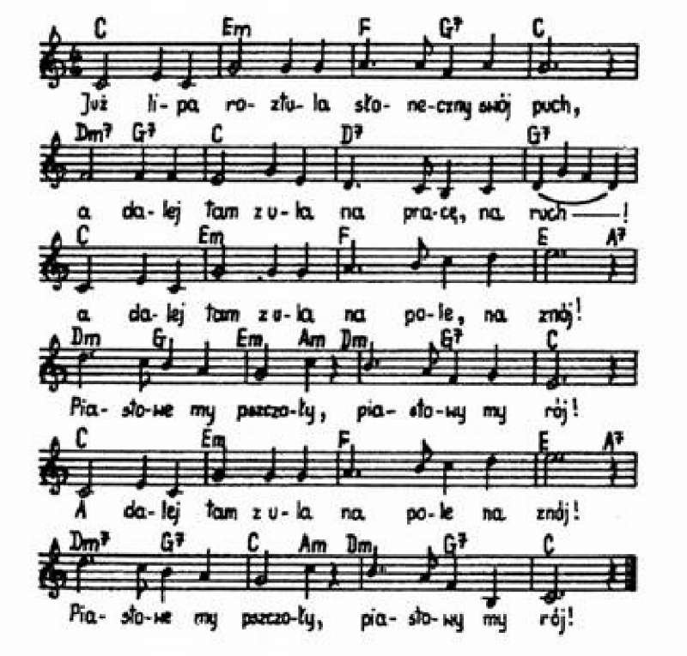
Jest to jedna z najstarszych pieśni harcerskich. Słowa Marii Konopnickiej z 1895 roku odnoszą się do zasad pozytywizmu - pracy organicznej i pracy od podstaw, jako drogi do odbudowy Polski po stuleciu porozbiorowej niewoli. Melodię skomponował Roman Bergner, organista i skaut z Leszna, i prawdopodobnie przekazał ją skautom wielkopolskim latem 1912 roku. Symbole zawarte w tej pieśni posłużyły Szarym Szeregom jako kryptonimy. Główna Kwatera została nazwana „Pasieką", chorągiew - ulem, hufiec - rojem, drużyna - rodziną a zastęp - pszczółkami. Pieśń ta połączyła początki harcerstwa z walkami o wolną Polskę w II Wojnie Światowej.

Marsylianka Wielkopolska
Hasło dziś rozbrzmiewa, hej za broń powstańcy ! Prusak zdzierać chce sztandary, padają ofiary, hej, za broń !
Łańcuch bohaterów, z piersi murowany,
Braci z grobu Przemysława, cześć Powstańcom sława, hej, za broń ! Sieką w koło kule, łamią się bagnety,
Hej na barykady druhy, marsz Powstańcy - zuchy, hej, za broń ! Niemca ogień praży, pękają granaty,
Wielkopolski los się waży, więc wszyscy na straży, hej, za broń !
Krwawy bój się toczy, już wróg się poddaje,
Wielkopolska ze swych mroczy, wolna zmartwychwstaje, hej, za broń !
Dzielni Poznanianie, pokazali światu,
Jak Prusaka się wypędza, śpiesznie do Heimatu, hej, za broń !
POWSTANIE Opr. Karolina Grobelna
(Na melodię: „Nad Gnieznem zapada już zmrok")
W Poznaniu wybuchło powstanie, dE
O wolny nasz kraj walczymy Ad
czas niewoli ustanie dg Polacy! - my zwyciężymy!! Ad
Czuwaj, czuwaj, czuwaj, czuwaj - czuj! FgCd Bitwa już, bitwa już! Fg
Powstańcy idą w bój! Cd
Nasza ojczyzna kochana, Znowu jest piękna i wolna. Na wietrze wesoło powiewa Flaga biało-czerwona.
Czuwaj, czuwaj, czuwaj, czuwaj - czuj! Bitwa już, bitwa już! Powstańcy idą w bój!
WIERSZE
Nikt im iść nie kazał - poszli,
bo tak chcieli,
bo takie dziedzictwo wziął
po dziadach wnuk.
Nikt nie pytał o nic,
a wszyscy wiedzieli
za co idą walczyć, komu płacić
że idą spłacić swej
Ojczyźnie dług.
Wiersz, najprawdopodobniej, napisany przez Władysława Syrokomlę, który często cytowany jest w odniesieniu do Powstania Wielkopolskiego.
Ziemio Wielkopolska, Ty moja, Mocna jak dęby w twoich borach, Bliska, jak chata Drzymały, Jak ból, co serce przeorał.
W mrówczej, nieustannej pracy, Pszczelą swą zapobiegliwością, Kocham Cię, Ziemio mych ojców, Najszczerszą - dziecka miłością.
Wielkopolski Powstaniec"-1997, str. 50

